威海市贸促会
2017年度政府信息公开工作报告

根据《中华人民共和国政府信息公开条例》（以下简称《条例》）和《山东省政府信息公开办法》（以下简称《办法》）的规定及《威海市人民政府办公室关于印发2017年政务公开重点工作及责任分工方案的通知》要求，现公布威海市贸促会2017年度政府信息公开工作报告。本报告由概述、政府信息公开的组织领导和制度建设情况、主动公开政府信息以及公开平台建设情况、政府信息公开申请的办理情况、政府信息公开的收费及减免情况、因政府信息公开申请提起行政复议和行政诉讼的情况、政府信息公开保密审查及监督检查情况、政府信息公开工作存在的主要问题及改进情况等部分组成。
本报告中所列数据的统计时限自2017年1月1日起至2017年12月31日。本报告的电子版可在门户网站http://zfxxgk.weihai.gov.cn/查询下载。如对本报告有疑问，请与威海市贸促会办公室联系（地址：威海市新威路1号市政府六号楼，邮编：264200，电话：0631-5817133）。
一、概述
2017年，威海市贸促会认真贯彻落实《条例》，建立了工作网络，健全了运行机制，保证了政府信息公开效果。全年主要通过“中国.威海”政府网站信息公开平台和本单位网站以及新闻媒体、档案馆、公告栏、网络新媒体等多种形式，及时、全面、有效地主动公开政府信息，积极受理和回复向我单位提出的政府信息公开申请，为广大公众提供了比较好的政府信息公开服务。
二、政府信息公开组织领导和制度建设情况
（一）加强组织领导。根据会领导班子成员变化情况，成立贸促会政府信息公开领导小组，毕可德同志任组长，时永伟同志任副组长，各部室负责人为成员。政府信息公开工作领导小组办公室设在威海市贸促会办公室，办公室主任邹清晓同志主要负责制定政府信息公开的实施方案；牵头组织研究和解决政府信息公开过程中遇到的问题；处理领导小组的日常工作，从而为贯彻实施政府信息公开工作提供了强有力的保障。
（二）完善制度建设。及时制定完善了贸促会政府信息公开发布协调制度、公文类信息公开属性审查制度、保密审查制度、虚假或不完整信息澄清制度、责任追究制度、工作评议考核制度等，制定了重大行政决策事项预公开制度、政策解读制度有关会议制度等，确保应当主动公开的政府信息及时、全面、准确公开。
（三）加强考核监督。将政府信息公开工作纳入贸促会年度目标责任制考核，并予以量化赋分，细化分配到具体的责任部室，并在每季度对相关任务落实情况进行督导检查。
三、发布解读、回应社会关切以及互动交流情况
2017年，威海市贸促会时刻关注信息公开网站，未收到有关需要解读或者互动交流的信息。
四、重点领域政府信息公开工作推进情况
推进财政预算决算和“三公”经费公开。在继续做好财政预算决算和部门预算决算公开工作的同时，进一步加大“三公”经费和财政审计信息公开力度，着力推进“三公”经费公开，并做好“三公”经费的解释说明。
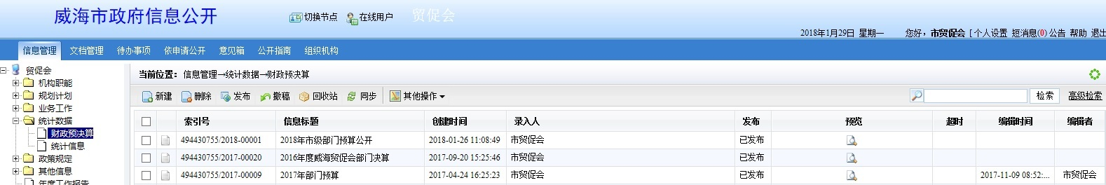
五、主动公开政府信息情况以及公开平台建设情况
2016年，我单位共主动公开政府信息47条。从内容分类看，机构职能3条，政策规定1条，规划计划3条，业务工作20条，统计数据7条，其他信息8条，新闻发布会1条，年度工作报告1条，行政权力公开3条。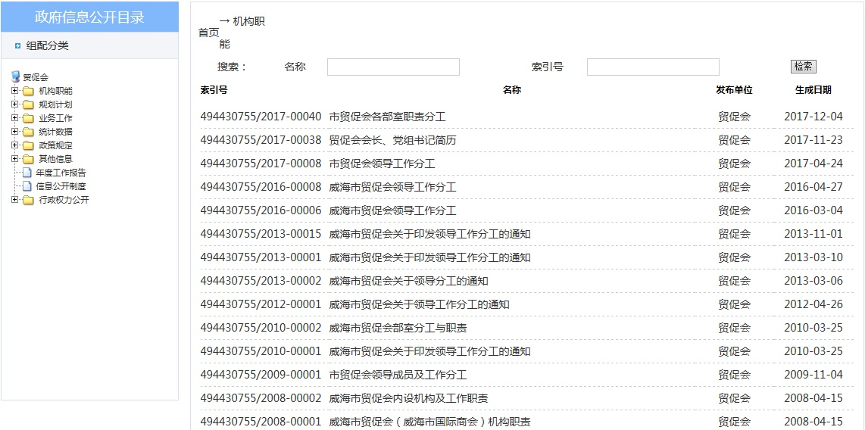
从渠道和形式看，政务信息网上公开47条，门户网“威海贸促网” 公开1123条，新闻媒体公开35条，其他形式公开3条。 六、政府信息公开申请办理情况
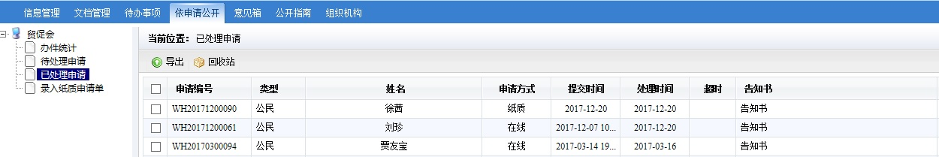
2017年，威海市贸促会共接到居民提交的政府信息公开申请3份，其中通过信函接到1份，通过网上接到2条，均在规定时间按要求给予登记回执和告知书，对申请信息进行了公开。
七、政府信息公开收费及减免情况
在政府信息公开过程中，我单位始终坚持为民、便民、利民的原则，对印刷、邮寄等费用，原则上都予以减免。
八、因政府信息公开申请行政复议、提起行政诉讼的情况
2017年，我单位对形成的政府信息实现了依法、有序公开，未出现申请行政复议、提起行政诉讼的情况。全年共受理和答复政府信息公开咨询2人次，其中现场咨询零人次，电话咨询零人次，网上咨询2人次。
九、政府信息公开保密审查及监督检查情况
为规范政府信息公开前的保密审查工作，防止在政府信息公开过程中泄漏国家秘密和其他不应公开的信息，根据《中华人民共和国保守国家秘密法》、《中华人民共和国政府信息公开条例》等有关法律法规，威海市贸促会办公室负责保密审查工作的指导，协调监督责任，加强对政府信息公开保密审查制度执行情况的监督检查。确保涉密信息不公开，公开的信息不涉密。
十、信息公开工作推进措施和落实情况
（一）强化制度建设。制订了信息公开指南、信息公开目录及信息公开制度，为信息公开工作提供了有力制度保障。同时，根据政务信息公开的属性，我会将政务信息分为主动公开、依申请公开、不予公开三类，在进行信息发布时，严格按照以上三种类型进行公开。
（二）落实相关配套措施。实行专人负责，并在物力、财力方面予以保障，确保政府信息公开工作的顺利推进。
十一、建议和提案办理结果公开情况
2017年，市贸促会收到政协提案一份：整合现有节庆资
源 集结零散优质品牌 着力打造“国际现代海洋文化（艺术）节”。我会根据提案答复流程进行了回复，并进行信息公开。
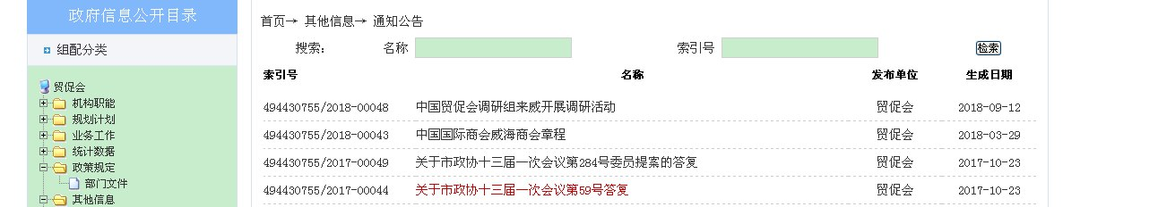
十二、政府信息公开工作存在的主要问题及改进情况
一是加大我会境外出展信息、中国威海十一届渔具博览会信息、商事法律服务信息、国际商会信息等公众关注度较高信息的公开力度，更好的满足社会公众的信息需求。
二是严格信息发布流程，强化审批意识，避免失密、泄密。同时，对往年网站公开信息进行整理和审查，对发现的不符合规定信息进行清理整顿。
十三、需要说明的事项
无

附件： 2017年市直部门单位政府信息公开工作情况统计表

威海市贸促会
2018年1月31日

附件
2017年度政府信息公开工作情况统计表
（市政府部门、单位）
统 计 指 标 | 单位 | 统计数
一、主动公开情况 |  | 47
（一）主动公开政府信息数  （不同渠道和方式公开相同信息计1条） | 条 | 47
其中：主动公开规范性文件数 | 条
制发规范性文件总数 | 件
（二）通过不同渠道和方式公开政府信息的情况 |  | 47
1.政府公报公开政府信息数 | 条
2.政府网站公开政府信息数 | 条 | 47
3.政务微博公开政府信息数 | 条
4.政务微信公开政府信息数 | 条
5.其他方式公开政府信息数 | 条
二、回应解读情况
（一）回应公众关注热点或重大舆情数  （不同方式回应同一热点或舆情计1次） | 次
（二）通过不同渠道和方式回应解读的情况
1.参加或举办新闻发布会总次数 | 次
其中：主要负责同志参加新闻发布会次数 | 次
2.政府网站在线访谈次数 | 次
其中：主要负责同志参加政府网站在线访谈次数 | 次
3.政策解读稿件发布数 | 篇
4.微博微信回应事件数 | 次
5.其他方式回应事件数 | 次
三、依申请公开情况
（一）收到申请数 | 件 | 3
1.当面申请数 | 件
2.传真申请数 | 件
3.网络申请数 | 件 | 2
4.信函申请数 | 件 | 1
5.其他形式 | 件
（二）申请办结数 | 件 | 3
1.按时办结数 | 件 | 3
2.延期办结数 | 件
（三）申请答复数 | 件 | 3
1.属于已主动公开范围数 | 件 | 3
2.同意公开答复数 | 件
3.同意部分公开答复数 | 件
4.不同意公开答复数 | 件
其中：涉及国家秘密 | 件
涉及商业秘密 | 件
涉及个人隐私 | 件
危及国家安全、公共安全、经济安全和社会稳定 | 件
不是《条例》所指政府信息 | 件
法律法规规定的其他情形 | 件
5.不属于本行政机关公开数 | 件
6.申请信息不存在数 | 件
7.告知作出更改补充数 | 件
8.告知通过其他途径办理数 | 件
四、行政复议数量 | 件
（一）维持具体行政行为数 | 件
（二）被依法纠错数 | 件
（三）其他情形数 | 件
五、行政诉讼数量 | 件
（一）维持具体行政行为或者驳回原告诉讼请求数 | 件
（二）被依法纠错数 | 件
（三）其他情形数 | 件
六、被举报投诉数量 | 件
（一）维持具体行政行为数 | 件
（二）被纠错数 | 件
（三）其他情形数 | 件
七、向图书馆、档案馆等查阅场所报送信息数 | 条 | 1
（一）纸质文件数 | 条 | 1
（二）电子文件数 | 条
八、依申请公开信息收取的费用 | 万元
九、机构建设和保障经费情况
（一）政府信息公开工作专门机构数 | 个
（二）设置政府信息公开查阅点数 | 个
（三）从事政府信息公开工作人员数 | 人 | 1
1.专职人员数（不包括政府公报及政府网站工作人员数） | 人
2.兼职人员数 | 人 | 1
（四）政府信息公开专项经费（不包括用于政府公报编辑管理及政府网站建设维  护等方面的经费） | 万元
十、政府信息公开会议和培训情况
（一）召开政府信息公开工作会议或专题会议数 | 次
（二）举办各类培训班数 | 次
（三）接受培训人员数 | 人次
（注：各子栏目数总数要等于总栏目数量）

